Формы:

1. Главная форма

На данной форме присутствует приветствие, краткое описание о сервисе, а также кнопки для входа, как анонимного, так и через регистрацию. Помимо этого, присутствуют переходы к формам Контакты, О сервисе и Помощь. Чтобы поменять тему на темную, достаточно кликнуть на иконку слева сверху.

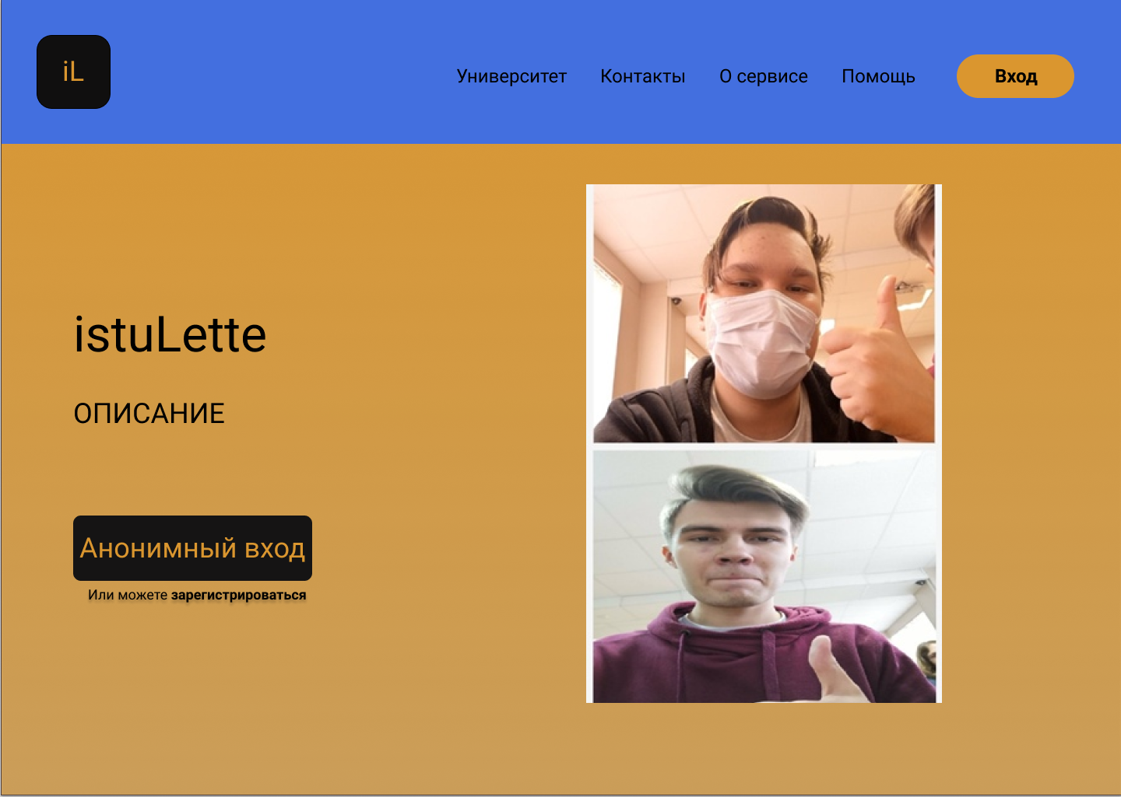

1. Вход

Данная форма нужна для осуществления входа на сайт. Доступна возможность сбросить пароль и вход через ВКОНТАКТЕ

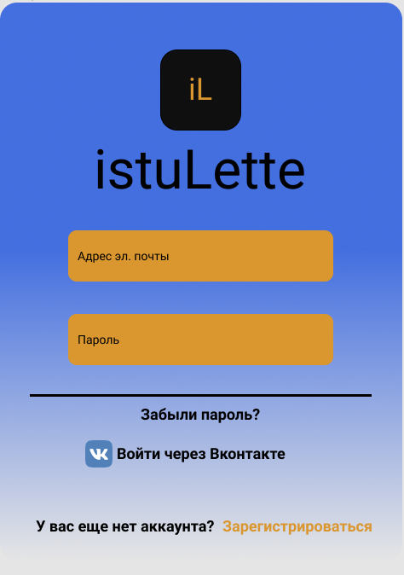

1. Регистрация

Данная форма предназначена для регистрации в системе.

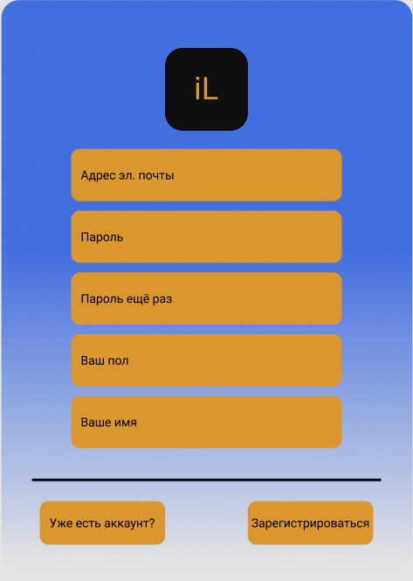

1. Форма общения

В данной форме будут проводиться сами разговоры. Есть окно чата, с возможностью отправлять сообщения и фотографии. Слева на форме можно выбрать фильтры по полу и по возрасту.

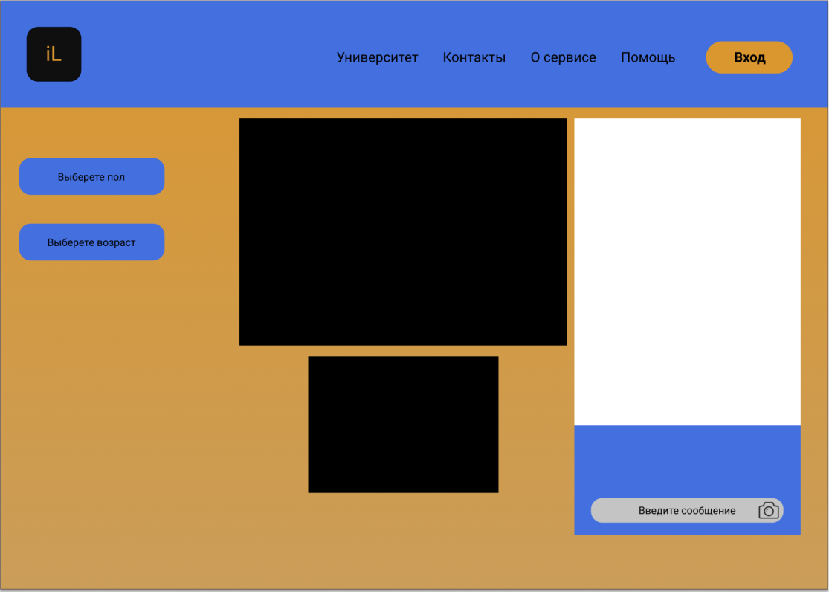

1. Формы Контакты, О сервисе и Помощь

Содержат справочные материалы о сайте.

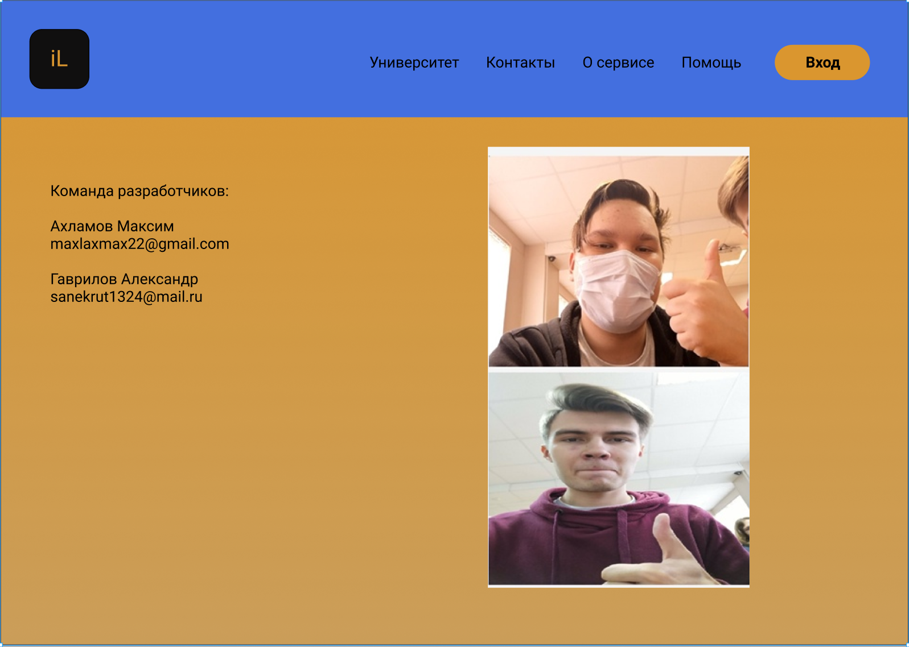

Диаграмма сущностей:

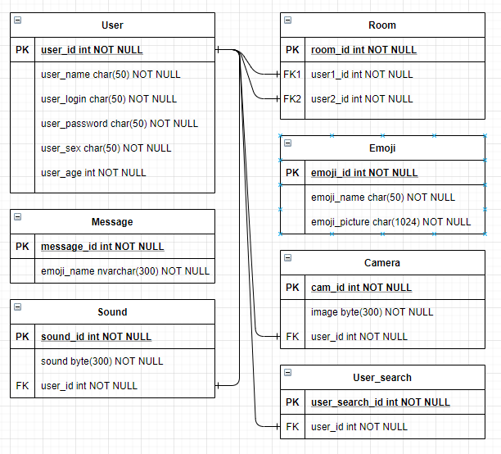

Api функции:

1. Регистрация_пользователя (логин, пароль, имя, пол, возраст) -> user_id
2. Авторизация_пользователя (логин, пароль) -> user_id
3. Поиск_пользователей (пол, возраст) ->user_id[]
4. Анонимный_вход (пол, возраст) ->user_id
5. ВК_регистрация (vk_id, пароль) -> user_id
6. ВК_авторизация (vk_id, пароль) ->user_id
7. Создание_комнаты (user1_id, user2_id) -> room_id
8. Удаление_комнаты (room_id) -> status
9. Добавить_эмодзи (picture_base64) -> emoji_id
10. Удалить_эмодзи (emoji_id) -> status
11. Отправка сообщений (user_id, room_id) -> status

ИСР:

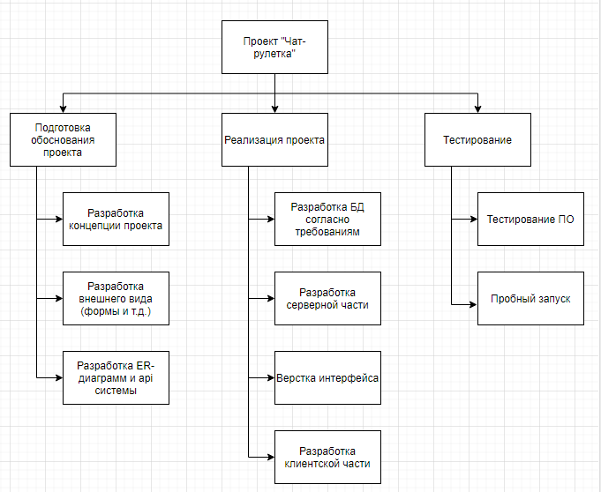

**Что входит в MVP версию проекта:**

· Формы :

1. Форма регистрации

2. Форма авторизации

3. Форма общения

· Сущности:

1. User

2. Room

· Api-методы:

1. Регистрация_пользователя (логин, пароль, имя, пол, возраст) -> user_id

2. Авторизация_пользователя (логин, пароль) -> user_id

3. Поиск_пользователей (пол, возраст) ->user_id[]

4. Создание_комнаты (user1_id, user2_id) -> room_id

5. Удаление_комнаты (room_id) -> status

6. Отправка сообщений (user_id, room_id) -> status

· Основные характеристики:

1. Возможность использования веб-камеры (передача изображения собеседнику)

2. Возможность использования микрофона (передача аудио собеседнику)

3. Возможность использования фильтров для поиска собеседника, таких как фильтр по полу и возрасту

**Что входит в финальную версию (неосновные особенности):**

· Формы:

1. Главное окно

2. Контакты

3. О сервисе

4. Помощь

· Сущности:

1. Emoji

· Api-методы:

1. Анонимный_вход (пол, возраст) ->user_id

2. ВК_регистрация (vk_id, пароль) -> user_id

3. ВК_авторизация (vk_id, пароль) ->user_id

4. Добавить_эмодзи (picture_base64) -> emoji_id

5. Удалить_эмодзи (emoji_id) -> status

· Характеристики:

1. Возможность использования текстового онлайн-чата с возможностью отправки эмодзи и картинок

2. Возможность авторизации через ВК

3. Возможность анонимного входа

4. Использование шифрования https

5. Возможность выбрать другую тему оформления (темная или светлая тема)

6. Возможность использования фильтра на изображение с веб-камеры (наложение масок или изменение цвета)

Метод PERT:

1. Для MVP

Методы api: Kma = 5  
Формы: KF = 3  
Сущности: KS = 2

Для реализации каждого метода api потребуется:

От 1 до 8 часов (Наиболее вероятно 3 часа)  
Для реализации каждой формы потребуется:

От 1 до 6 часов (Наиболее вероятно 2 часа)  
Для реализации каждой сущности:  
От 1 до 3 часов (Наиболее вероятно 2 часа)

|  |  |
| --- | --- |
| *Е*ma*= (1 + 4*3 + 8) / 6 = 3.5 чел.*час.,*  *Е*F*= (1 + 4*2 + 6) / 6 = 2.5 чел.*час.,*  *Е*S*= (1 +4*2 + 3) / 6 = 2 чел.*час.,* | *СКО*ma*= (8 - 1) / 6 = 1.2 чел.*час*  *СКО*F*= (6 - 1) / 6 = 0.8 чел.*час*  *CKO*S*= (3 - 1) / 6 = 0.3 чел.*час* |

29 чел*час

*Е95% = 29 + 2 * 3.1 ≈ 35.2 чел.*час. = 0.2 чел*мес*

1. Для финальной версии проекта

Методы api: Kma = 10  
Формы: KF = 7  
Сущности: KS = 3

58.5 чел*час

*Е95% = 58.5 + 2 * 4.4 ≈ 67.3 чел.*час. = 0.4 чел*мес*

Диаграмма Ганта:

